

扫地机数据分析报告
QYResearch报告出版商 | market@qyresearch.com | www.qyresearch.com.cn
扫地机，又称扫地机器人，是一种智能家居电器，主要用于地面清洁。它通常具备自主导航、避障、清扫和吸尘等功能，部分高级产品还增加了拖地、消毒等附加功能。扫地机通过内置的传感器和智能算法，能够自主规划清扫路径，识别并避开障碍物，实现高效的地面清洁。
据QYResearch调研团队最新报告“全球扫地机市场报告2024-2030”显示，预计2030年全球扫地机市场规模将达到87.8亿美元，未来几年年复合增长率CAGR为7.2%。

扫地机，全球市场总体规模
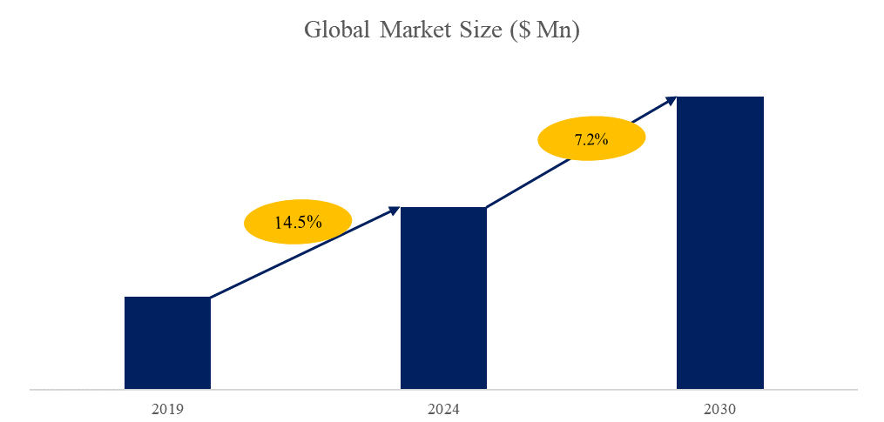
来源：QYResearch 消费品研究中心

全球扫地机市场前21强生产商排名及市场占有率（基于2023年调研数据；目前最新数据以本公司最新调研数据为准）
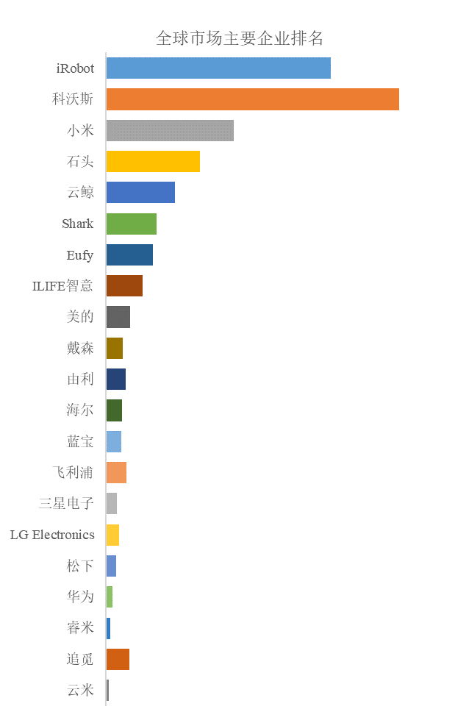
来源：QYResearch 消费品研究中心。行业处于不断变动之中，最新数据请联系QYResearch咨询。
全球范围内扫地机生产商主要包括iRobot、科沃斯、小米、石头、云鲸等。2023年，全球前五大厂商占有大约61.0%的市场份额。

扫地机，全球市场规模，按产品类型细分，自清洁扫地机处于主导地位
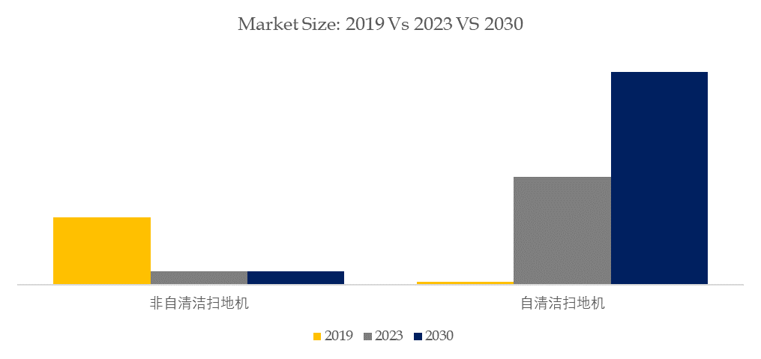
来源：QYResearch 消费品研究中心
就产品类型而言，目前自清洁扫地机是最主要的细分产品，占据大约88.7%的份额。

扫地机，全球市场规模，按应用细分，线上销售是最大的下游市场，占有98.4%份额。
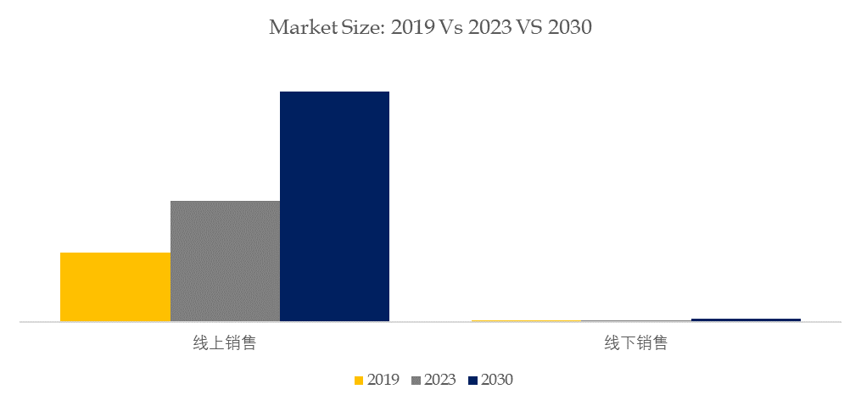
来源：QYResearch 消费品研究中心

就产品应用而言，目前线上销售是最主要的需求来源，占据大约98.4%的份额。

全球扫地机规模，主要销售地区份额（按销售额）
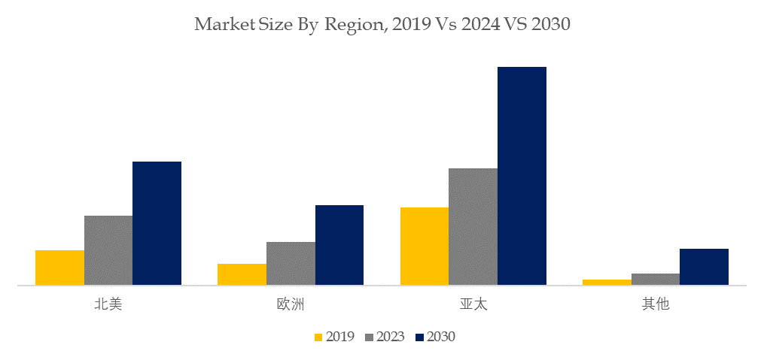
来源：QYResearch 消费品研究中心

全球主要市场扫地机规模
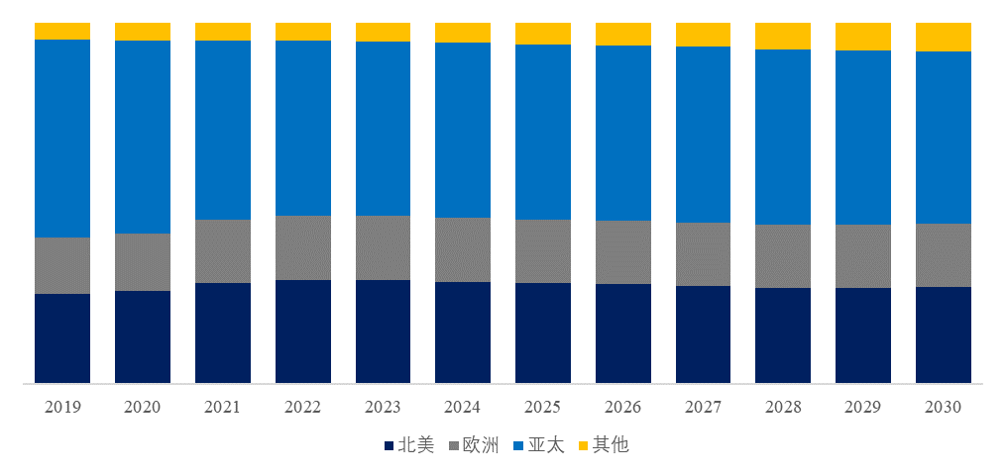
来源：QYResearch 消费品研究中心

市场驱动因素
懒人经济与时间节约：
在快节奏的现代生活中，许多消费者因工作繁忙而缺乏时间处理家务。扫地机器人的出现，为消费者提供了便捷的地面清洁解决方案，使他们从繁重的家务中解脱出来，享受更多的个人时间。
技术进步与智能化发展：
随着人工智能、传感器技术、导航技术等关键技术的突破和应用，扫地机器人的性能和用户体验得到了大幅提升。例如，智能导航技术使扫地机器人能够更准确地规划清扫路径，避障技术则有效减少了碰撞和误操作。
消费者生活水平提高与品质生活追求：
随着经济的发展和消费者生活水平的提高，人们对于家居清洁的需求不再仅仅满足于基本的清洁功能，而是更加注重清洁效率和用户体验。扫地机器人作为一种高效、便捷的清洁工具，满足了消费者对高品质生活的追求。
人口老龄化与家务需求减少：
随着人口老龄化的加剧，越来越多的老年人对于家务劳动的需求减少。扫地机器人的出现，为他们提供了便捷的清洁解决方案，满足了他们对于生活便利性的需求。
产品多样化与价格下降：
扫地机器人市场不断涌现出新产品，功能更加多样化，如增加拖地、消毒等功能。同时，市场竞争的加剧使得扫地机器人的价格逐渐下降，更多的消费者能够承担得起这一智能家居电器。

市场挑战
技术瓶颈与创新能力不足：
尽管扫地机器人在技术上取得了显著进步，但仍存在一些技术瓶颈，如清洁效率、续航能力、避障能力等。此外，市场上的扫地机器人产品同质化严重，缺乏具有颠覆性的创新产品。
消费者认知与接受度：
尽管扫地机器人市场发展迅速，但仍有一部分消费者对扫地机器人的认知度和接受度不高。他们可能对于扫地机器人的清洁效果、操作便捷性等方面存在疑虑或担忧。
售后服务与维修保障：
扫地机器人的售后服务和维修保障是消费者关注的重要问题。一些消费者在购买扫地机器人后，可能面临维修困难、售后服务不到位等问题，影响了他们的购买体验和满意度。
市场竞争与价格战：
扫地机器人市场竞争激烈，为了争夺市场份额，一些厂商可能采取价格战等不正当竞争手段。这不仅损害了消费者的利益，也影响了整个行业的健康发展。

